Atelier 05 : Services et transport de paquets vers les applications : les modèles de référence OSI et TCP/IP, utilisation de Wireshark

1 La modélisation en couche 1
1.1 La nécessité et l’utilité d’un modèle ouvert 2
1.1.1 Le modèle TCP/IP 2
1.2 Modèle et protocoles en couches : le processus d’encapsulation des données 2
1.3 Exercice 4
1.3.1 Trame n° 1 4
1.3.2 Trame n° 2 5
2 Exercice 2 : prise en main de Wireshark 5
2.1 Préparer l’activité 5
2.2 Contexte/scénario 6
2.3 Analyse de trame 6
2.3.1 Étude de la trame1 6
2.3.2 Étude de la trame 2 7
2.4 Capturer et analyser les données ICMP locales avec Wireshark 8
2.4.1 Démarrez Wireshark et commencez à capturer des données. 8
2.4.2 Examinez les données capturées. 8
2.5 Capturer et analyser les données ICMP locales dans Wireshark 9
2.5.1 Commencez par capturer les données sur l’interface. 9
2.5.2 Examen et analyse des données à partir des hôtes distants. 10
2.5.3 Analyser les données ICMPv6 locales dans Wireshark 10
3 Exercice 3 : DHCP et analyse de trame 11
3.1 Analyse de trame n° 1 11
3.2 Le DHCP Discover 12
3.3 Le DHCP Offer 14
3.4 Le DHCP Request 15
3.5 Le DHCP ACK 16
4 Exercice 4, capture de trames liées à HTTP 18
5 Exercice 5 : Applications pratiques de Wireshark HTTPS 19
6 Exercice 6 : Analyse approfondie des échanges sous Packet Tracer 20
6.1 Topologie 20
6.2 Objectifs 20
6.3 Contexte 20
6.4 1re partie : Inspecter le trafic interréseau dans la filiale 21
6.4.1 Passez du mode Realtime au mode Simulation. 21
6.4.2 Générez du trafic au moyen d’un navigateur Web. 21
6.5 2e partie : Inspecter le trafic interréseau au bureau central 22
6.5.1 Configurez la capture du trafic vers le serveur Web central. 22
6.5.2 3e partie : Inspecter le trafic Internet à partir de la filiale 23
6.5.3 Configurez la capture du trafic vers un serveur Web Internet. 23

- Introduction :
- Dans ce TP à travers les différents exercices qu’il propose, nous verrons qu’une trame est un ensemble d’éléments structuré, chaque trame est associée à un protocole qui déterminera son contenue. Nous verrons également les différents modèle OSI et TCP/IP et leur fonctionnement en plus de l’analyse de trame réalisé par WireShark.

La modélisation en couche

La nécessité et l’utilité d’un modèle ouvert

Le modèle TCP/IP

  - Inscrivez dans les « cubes » quelques protocoles connus correspondants à la définition de chaque couche.

Couche 4 appelée Application :
* Construit les données.
* Définit le format des requêtes et des réponses échangées selon l’application.
HTTP
DNS
DHCP

Couche 3 appelée Transport :
* Découpe les données à envoyer en segments de petite taille.
* Permet de repérer précisément le service utilisé par le biais du numéro de port.
* Permet de transporter les données de la couche application de façon fiable ou non (selon le protocole utilisé).
UDP
TCP

IP
ICMP

Couche 2 appelée Inter-réseau ou Internet :
* Permet de repérer l’hôte source et l’hôte destination par le biais d’adresses IP et de les ajouter au segment afin de construire le paquet.
* Permet de router les paquets entre les réseaux.

Ethernet

Couche 1 appelée Accès réseau :
* Permet de connaître les adresses physiques et de fabriquer la trame.
* Assure la bonne gestion du média.
* Permet l’acheminement des informations sous forme binaire entre émetteur et destinataire.

  - Quels sont les éléments matériels que l’on peut associer respectivement aux couches 1 et 2 du modèle TCP/IP ?

- Les différents matériels que l’on peut associer aux couches 1 et 2 du modèle TCP/IP sont la carte réseau Ethernet car celle-ci permet d’attribuer une adresse physique au poste et de fabriquer la trame, et enfin le routeur, il va permettre d’établir une passerelle entre le réseau et internet, l’ors d’un ping sur des adresse extérieur par exemple.

Modèle et protocoles en couches : le processus d’encapsulation des données

La trame arrive donc en bout de processus et intègre l’ensemble des données y compris les numéros de port ajoutés par la couche transport, les adresses IP ajoutées par la couche IP et les adresses MAC :

@MAC destination | @MAC source | IP source | IP destination | Port source | Port  Dest
74:46:a0:9b:16 :cb | 74:46:a0:9c:54:1e | 192.168.1.1 | 192.168.1.2 | 49200 | 80

On visualise, dans l’analyse de trame (Frame 13), les 4 couches (Ethernet, IP, TCP et HTTP) :

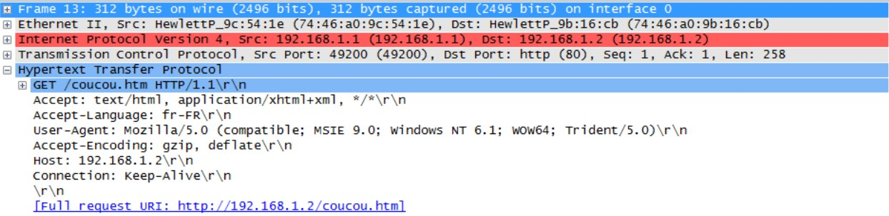

  - Reconstituez la trame simplifiée de la réponse du serveur Web au client.

@MAC destination | @MAC source | IP source | IP destination | Port source | Port  Dest
74 :46 :a0:9b:16:cb | 74:46:a0:9c:54:1e | 192.168.1.1 | 192.168.1.2 | 49200 | 80

Exercice
Observez l’analyse de trame ci-dessous.
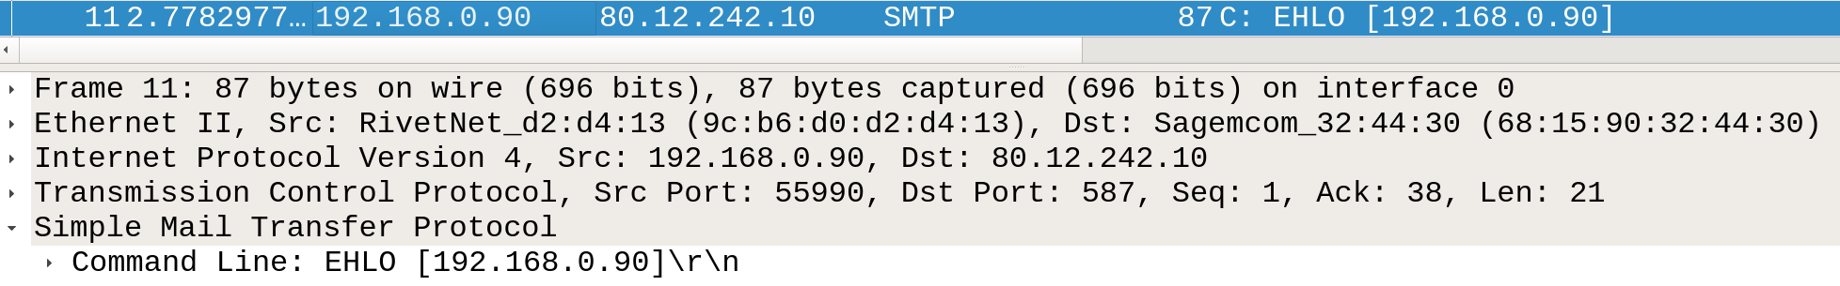

  - Quel est l’objet de cette communication ?
- Ici on peut voir que l’objet de cette communication est le transfert de Protocol.

  - Complétez le tableau ci-dessous qui associe à chaque couche du modèle TCP/IP le protocole correspondant à la trame émise.

Couches du modèle TCP/IP | Protocole associé
4 - Application | SMTP
3 - Transport | TCP
2 - Internet | IP
1 – Accès réseau | Ethernet

  - Compléter la trame simplifiée correspondante à cette analyse de trame.

@MAC destination | @MAC source | IP source | IP destination | Port source | Port  dest
68 :15 :90 :32 :44 :30 | 9c :b6 :d0 :d2 :d4 :13 | 192.168.0.90 | 80.12.242.10 | 55990 | 587

  - En déduire la trame simplifiée de réponse à la trame précédente.
@MAC destination | @MAC source | IP source | IP destination | Port source | Port  dest
9c :b6 :d0 :d2 :d4 :13 | 68 :15 :90 :32 :44 :30 | 80.12.242.10 | 192.168.0.90 | 587 | 55990

Exercice

On peut facilement repérer les parties d’un en-tête TCP ou UDP dans une capture de trames.

Trame n° 1

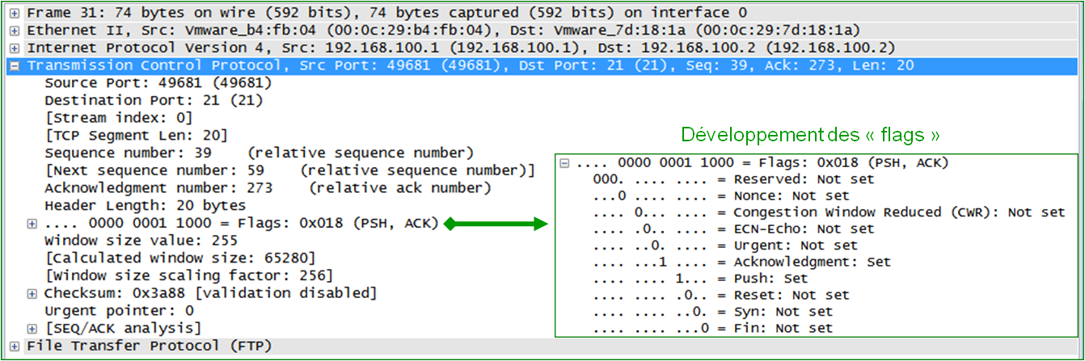
  - Quel est le service applicatif concerné dans cette trame n° 1 ?

- Le service applicatif concerné dans cette trame est le « transmission control Protocol » de son abréviation « TCP » ? on peut le voir ici : « [TCP segment len : 20] ».

  - Quel est le protocole de transport utilisé ?
- Pour assurer la transmission de celui-ci, le Protocol de transport utilisé est le « FTP » de son appellation complète « file transfert protocole ».

  - Quel est le port ouvert sur le client ?
- Le port ouvert sur le client est le port 21, on peut le voir ici : « Destination port : 21 (21) ».

  - Quelle est la longueur de l’en-tête TCP ?
- La longueur de l’entête TCP est de 20 octets.

  - Quelle est la « taille de la “fenêtre” ?

- La taille de la fenêtre est de 255 octets on peut le voir ici : « Window size value : 255 ».

  - Ce segment comporte-t-il un accusé réception ?

- Ici on peut voir que effectivement ce segment comporte un accusé de réception car on peut voir l’information suivante : « flags : 0 x 018 (psh, ACK) ce qui signifie que la requête d’accusé réception a bien été envoyé (poussée).

Trame n° 2

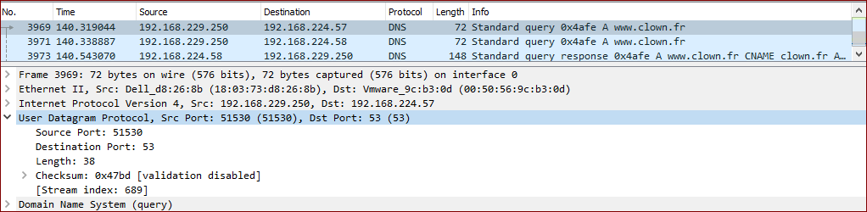
  - Quel est le service applicatif concerné ? Quel est le protocole de transport associé ?

- Le service applicatif concerné est le « DNS » de son appellation complète « domaine name système » et son protocole de transport associé est « user datagram protocole » (UDP).

  - Pourquoi d’après vous ce service utilise-t-il (le plus souvent) ce protocole de transport ?

- Le service DNS utilise le protocole de transport UDP car celui-ci est par défaut en mode non connecté.

  - Quel est le port source ouvert sur le client ?

- Dans tous les cas il faut que ce soit un n° de port supérieur à 1024 tous le ports < ou = 1024 correspondent a des services et ne permettrait ^pas d’identifier une session. Ici le port source ouvert sur le client est le n° 51530.
  - À quoi correspond la longueur (Length) indiquée dans l’en-tête UDP

- Cette valeur correspond à la longueur de la trame.

Exercice 2 : prise en main de Wireshark

Préparer l’activité

- Pour cette activité nous aurons besoin des adresses d’interface de la machine :

- Adresse IP : 172.31.1.69
- Adresse MAC : 24-BE-05-11-B9-C9
- Adresse IP voisin : 172.31.1.95 (nom pc : Desktop-05T7JGK

Contexte/scénario

- Après avoir lancé la trame1.pcap voici l’interface qui s’affiche :
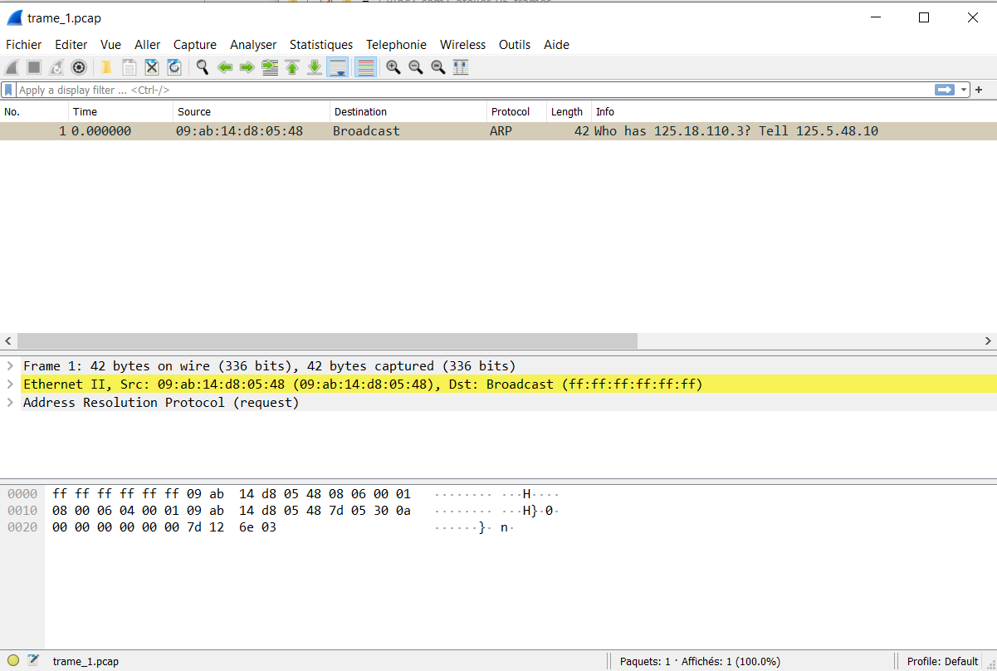
1

2

3

Analyse de trame

Étude de la trame1

Ouvrir dans Wireshark la trame : trame1.pcap

- Analyser alors ces données comme un message de ce protocole, et identifier/extraire ses différents champs et les présenter sous une forme convenable. Par exemple sous la forme suivante :

Champs de la trame Ethernet
Adresse Ethernet Destination
Adresse Ethernet Source
EtherType
Données | 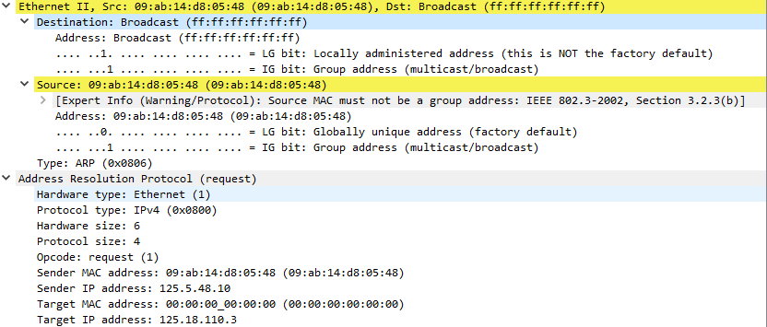

Le tableau ci-dessous présente la désencapsulassions de la trame étudiée :

Champs du datagramme ARP
Type de réseau
Protocole
Taille adresse physique | = 48 bits
Taille adresse logique | = 32 bits
Opération
Adresse physique source
Adresse Ip source
Adresse mac cible
Adresse protocole destination | Information nulle car on a accès seulement a la couche 3 et l’infos demandé est sur la couche 4. Cependant l’IP est :  .

- Pour trouver la taille de l’adresse physique il faut savoir que celle-ci est composé de quarté et un quarté est sur 4 bits ici il y en a 12 donc 12 *4 = 48 bits.
- Pour trouver la taille de l’adresse logique il faut savoir qu’une adresse logique est une IP et que celle-ci est codé sur 4 octets et donc sur 32 bits.

- Grace aux informations recueillis dans le tableau, j’ai pu déterminer que le protocole était ARP. Nous pouvons également en déduire que ces informations servent à déterminer si la trame a été transmise correctement.

Étude de la trame 2

Ouvrir la trame2.pcap

- Faire l’analyse de la trame

Champs de la trame Ethernet
Adresse Ethernet Destination | 00:0f:1f:13:34:9a
Adresse Ethernet Source | 00:01:30:4a:38:00
EtherType | Type : ipv4 (0x0800)

Capturer et analyser les données ICMP locales avec Wireshark

Démarrez Wireshark et commencez à capturer des données.

- Voici la partie capture de trames de ce TP. Dans cette partie nous allons utiliser l’outil wireshark. C’est un outil qui permet l’étude d’un réseau.
- Une fois le logiciel lancé, nous devons définir le type de connexion utilisé (filaire ou non). Dans mon cas c’est une connexion Ethernet :
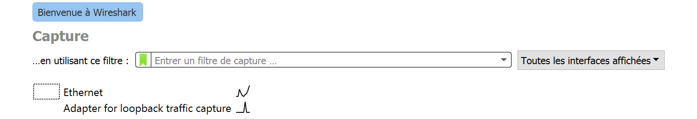

- Une fois cette sélection terminée, on remarque que les informations défilent, et qu’elles s’affichent sous différentes couleurs selon le type de protocole. De plus celle-ci peuvent défiler plus ou moins vite celons à nature de la connexion au réseau.

- Pour commencer la capture de trames, je lance un ping sur l’adresse de mon voisin : 172.31.1.98 une fois le ping terminé, je stop l’affichage des trames de whire en shark en cliquant sur le petit caré rouge en haut a gauche :

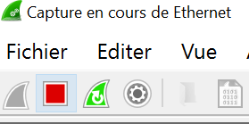

- Puis j’applique un filtre ICMP ce qui me permet d’afficher la reponse des pings :
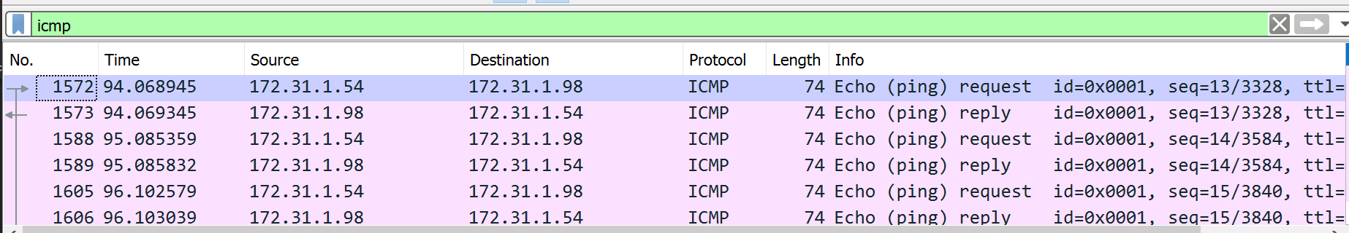
On peut voir ici une communication entre les deux IP (l’hôte : 172.31.1.54 et le destinataire : 172.31.1.98).

Examinez les données capturées.

- Nous devons maintenant examiner les données capturées, pour cela on selectionne la 5éme trames dans la partie superieur de whiershark et voici les informations affiché :

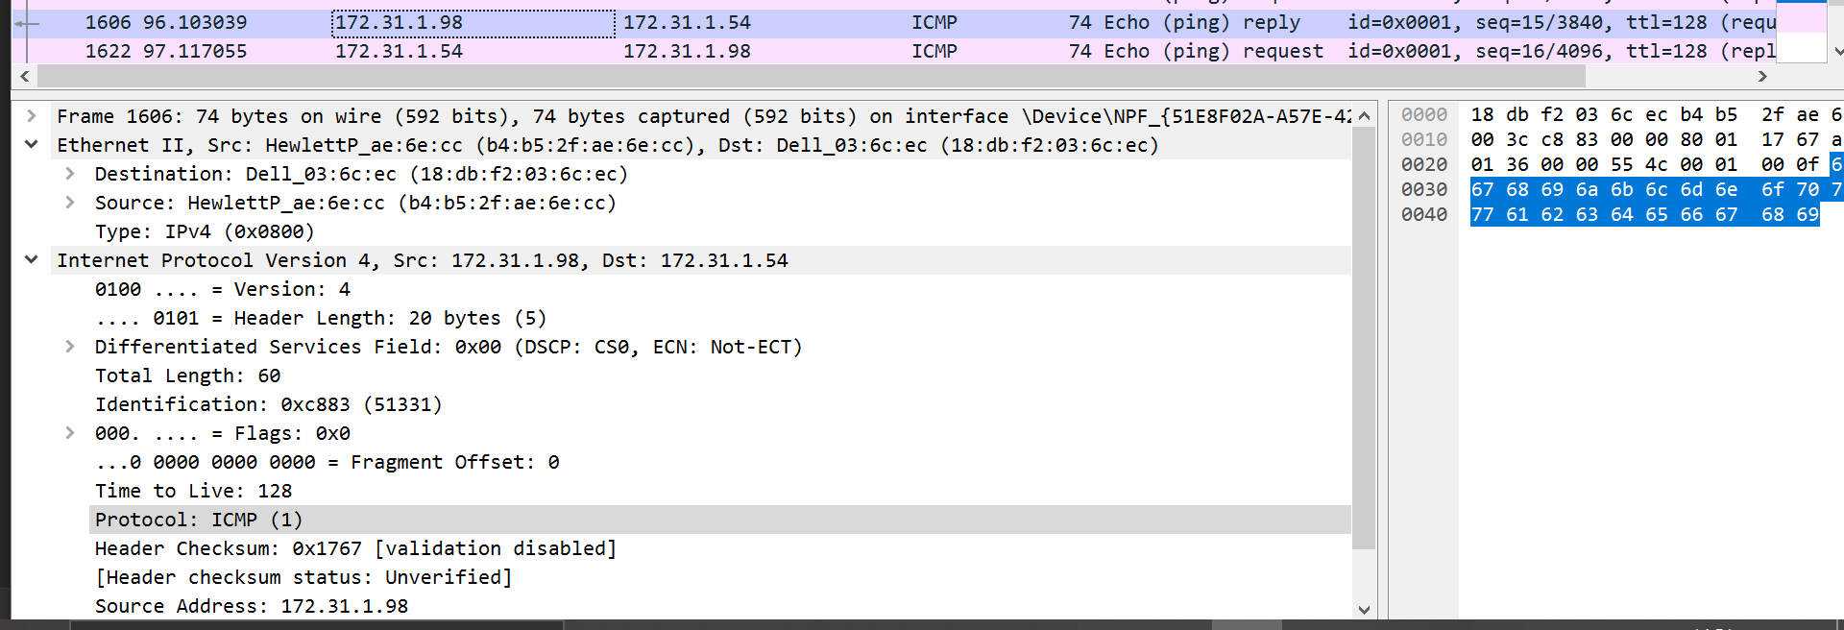

- Ici on peut voir que la colonne source contient l’adresse MAC de mon ordinateur :

- Tandis que la colonne de destination contient l’adresse MAC de mon voisin:

Capturer et analyser les données ICMP locales dans Wireshark

- Dans cette troisième partie, nous allons envoyer des requêtes ping a des hôtes extérieurs, c’est-à-dire qui ne figure pas dans le réseau local. Puis nous examinerons les données généré par ces requêtes.

Commencez par capturer les données sur l’interface.

- Nous allons enregistré la capture de trame précédente sous le nom de AAAAMMJJ_ICMP_IPemetteur_Ipdestinataire avant de poursuivre.

- Il nous faut maintenant recommencer une capture de trame pour les url suivante : Ciscomadesimple.be, www.developpez.com, www.reseaucerta.org. Pour cela on envoie une requête ping à chacune de ces trois URL :

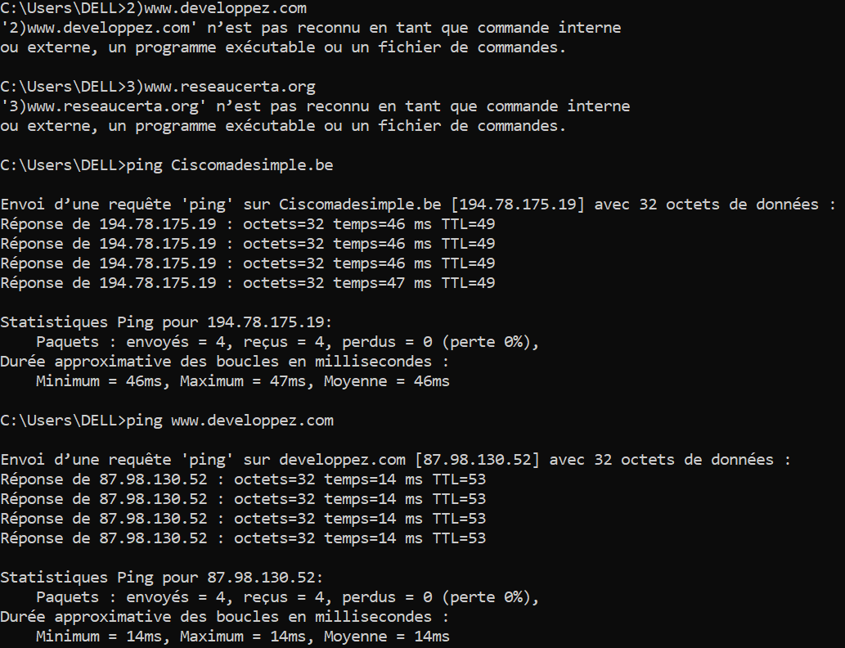

- Puis on applique encore une fois le filtre ICMP et voici un apercu des informations obtenue :

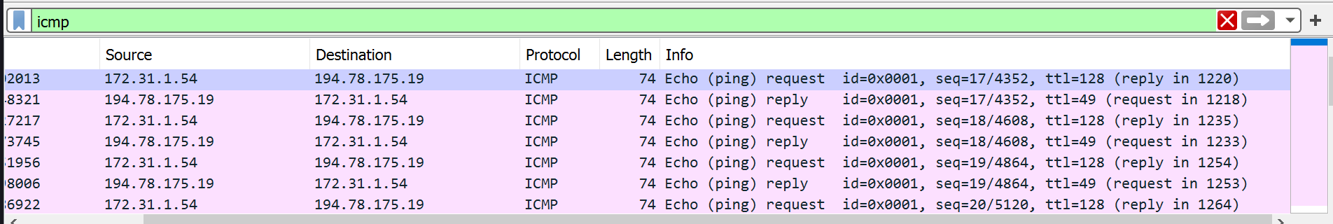

- Ont peut alors voir que les IP présente ici correspondent aux nom de domaine ci-dessus convertit par le serveur DNS :

Ciscomadesimple.be => [194.78.175.19]
www.developpez.com => [87.98.130.52]
www.reseaucerta.org => [151.80.233.222]

Examen et analyse des données à partir des hôtes distants.

    - Examinez les données capturées dans Wireshark, examinez les adresses IP et MAC des trois emplacements auxquels vous avez envoyé des requêtes ping. Indiquez les adresses IP et MAC de destination pour les trois emplacements dans l’espace prévu à cet effet.

- Voici un tableau relevant les adresse IP et MAC de destination des trois emplacements recevant la requête ping :

1er emplacement : | IP :  MAC :
2e emplacement : | IP :  MAC :
3e emplacement : | IP :  MAC :

- Dans ce tableau, on peut voir que l’adresse MAC est toujours la même car c’’est l’adresse MAC du 1er routeur par lequel passe la requête quand on souhaite interagir avec une source d’informations extérieur au réseau sur lequel on se trouve.

Analyser les données ICMPv6 locales dans Wireshark

- Dans cette 4éme partie nous allons utiliser les filtres pour retrouver les filtres ICMPv6. Pour cela, il faut appliquer le filtre ICMPv6 :
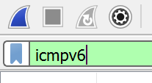

- Après l’application de celui-ci, voici un apercu du resultat qui suit :
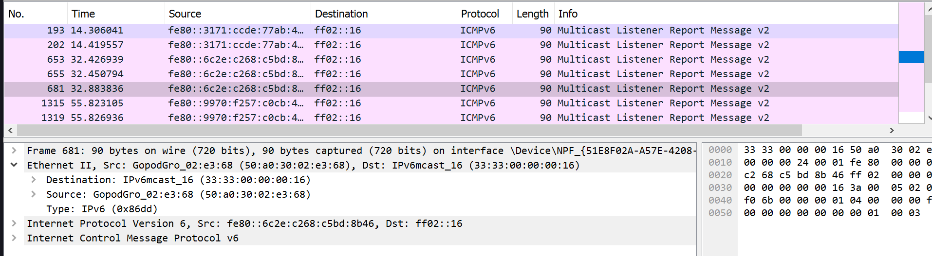

- Ce sont les trames capturé qui concernent le protocole ICMPv6.

Dans cette quatrième partie, vous utiliserez les filtres pour retrouver les trames ICMPv6.
    - Présenter les trames capturées dans Wireshark concernant le protocole ICMPv6

- Ont peut voir que sur toute ces adresses ipv6, une valeur les précédent : fe80 =>
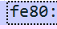

- Je termine cet exercice en enregistrant cette deuxième annalise de trame que vous retrouverez dans le dossier, sous le nom de annalyse_trame2.

Exercice 3 : DHCP et analyse de trame

Analyse de trame n° 1

- Lancer l’analyse de trames, puis lancer la commande ipconfig /release puis ipconfig /renew sur votre poste, lorsque la commande est terminée, arrêter l’analyseur et imprimer une capture d’écran significative.

- Après avoir lancé l’analyse de trame grâce a wireshark , je lance maintenant dans mon invite de commande, les commandes suivantes : « ipconfig /release » et « ipconfig /renew ».
- Je vais ensuite stopper l’analyse de trame et appliquer le filtre « bootp ».
- Voici alors le résultat obtenu :

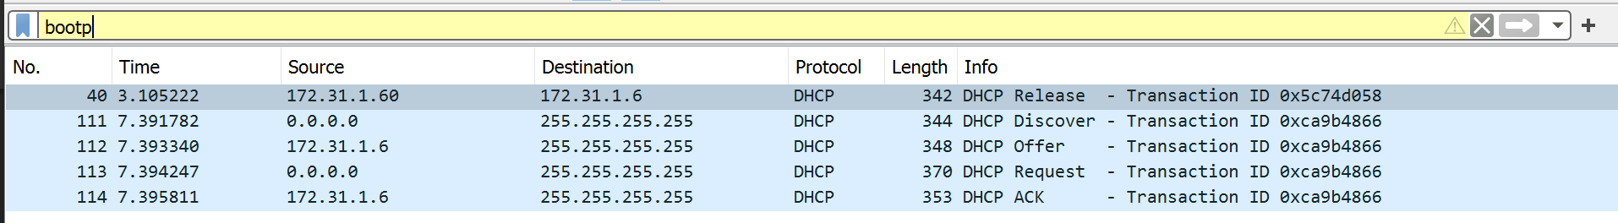

- Combien de trames concernant la commande au total sont échangées ?

- On peut voir alors que 5 trames concernent les commandes précédentes :
      - La release qui elle permet d’enlever notre adresse IP.
      - Discover, pour découvrir un nouveau DHCP.
      - Offer pour la nouvelle IP offerte .
      - La request représente la demande de nouvelle IP.
      - ACK est la trame qui signifie que le dialogue c’est déroulé avec succès.
- Après réflexion on peut alors conclure que la trame 1 correspond au résultat de la commande release et la 2 ,3,4 et 5 correspondent au résultat de la commande renew.

- Etudier la première trame trouvée

- Quel est son nom ? De combien d’octets est-elle constituée

La première trame est de 342 octet :

- Quelle est l’adresse IP du destinataire, de qui s’agit-il ?

- L’adresse IP du destinataire est : 172.31.1.6 elle correspond a l’adresse du serveur DNS.

- Combien de couches sont présentes dans la trame ? Les citer :

- Dans cette trame 4 couches sont présente : Ethernet II, Internet Protocole, user datagram protocol, dynamique host configuration protocol.

Le DHCP Discover

La première trame qui nous intéresse correspond au DHCP Discover. Le client se connecte. Il n’a pas encore d’adresse IP et utilise donc l’adresse 0.0.0.0 et fait un « broadcast général » (255.255.255.255). C’est le DHCP Discover.
Détaillons les opérations à faire avec le Moniteur Réseau, pour observer de près cette ligne (par la suite nous ne détaillerons plus ces opérations).
- Faites un double-clic sur la ligne correspondant au DHCP Discover, pour en avoir le détail.
- Quel est le protocole de niveau 4 Transport employé par DHCP Discover ?
□TCP | □IP | □UDP | □IPX | □Ethernet
- Quel est le protocole de niveau 3 Réseau employé sur ce réseau ?
□TCP | □IP | □UDP | □IPX | □Ethernet
- Quel est le protocole de niveau 2 Liaison utilisé sur ce réseau ?
□TCP | □IP | □UDP | □IPX | □Ethernet

Dans la fenêtre du centre, faites un double-clic sur la ligne ETHERNET. Vous obtenez alors plus de précisions sur les données transportées par la trame Ethernet.

- Quelle est l’adresse Ethernet de destination ? À quoi correspond une telle trame ?
- En cherchant dans Ethernet II, on peut voir que l’adresse physique de destination est la suivante :

- Ici c’est donc une adresse broadcast, ce qui signifie que nous n’avons pas encore d’adresse IP, donc ici on utilise une adresse 0.0.0.0 suivis d’un broadcast général. C’est ce qu’on appel le DHCP discover.

Qu’elle est l’adresse Ethernet source ? À qui appartient cette adresse ?

- L’adresse physique source est la suivante :

Dans la fenêtre du centre, faites un double-clic sur la ligne IP (Internet Protocol). Vous obtenez alors plus de précisions sur les données transportées par le datagramme IP.

- Quelle est l’adresse IP de destination ? À quoi correspond un tel datagramme ?
- L’adresse IP de destination est la suivante :

- Qu’elle est l’adresse IP source ? Pourquoi ?
- L’adresse IP source est la suivante :

- L’adresse source ressemble à cela car nous somme dans la trame « discover », c’est la trame n° deux qui correspond au résultat de la commande ipconfig /renew, donc la demande d’une nouvelle adresse IP n’est pas encore finalisé, il est donc normal que l’IP sois 0.0.0.0.

Dans la fenêtre du centre, faites un double-clic sur la ligne UDP (User Datagram Protocol). Vous obtenez alors plus de précisions sur les données transportées par le paquet UDP.

- Quel est le numéro de port proposé par le client ?
- Le n° de port proposé par le client est le 68.

- Quel est le numéro de port recherché sur le serveur ?
- Le n° de port recherché par le serveur est le 67.
- Le numéro de port proposé par le client est le 68 .

Dans la fenêtre du centre, faites un double-clic sur la ligne DHCP Discover (ou Bootstrap Protocol). Vous obtenez alors plus de précisions sur les données composant le DHCP Discover.

- Quel est l’ID de transaction proposé par le client (0x est la valeur en hexadécimal) ?

- L’ID de transaction proposée par le client est : 0x7746fcbf. On a accès à cette information dans la partie dynamique host :
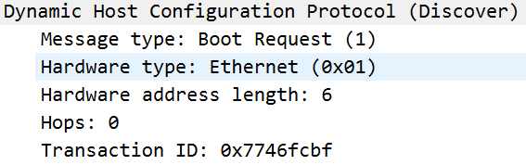

- Le serveur DHCP à contacter connaît-il votre adresse IP (champ yiaddr) et pourquoi ?

- Non Il ne connait toujours pas mon adresse IP car nous somme toujours dans la trame Discover, donc ma nouvelle IP ne m’a toujours pas été attribuée.

- Connaît-on l’adresse IP du serveur DHCP (champ siaddr) et pourquoi ?

- En revanche nous connaissons l’IP du serveur DHCP car nous communiqons avec lui pour l’attribution de la nouvelle IP.

- Connaît-on l’adresse IP d’un relais DHCP (champ giaddr) ?

- Non nous ne connaissons pas d’IP appartenant à un relais DHCP.

Un DHCP Discover a donc été émis vers toutes les machines du réseau (broadcast Ethernet et IP). Un (un dans notre cas, mais peut-être plusieurs en situation réelle) Serveur(s) DHCP va (vont) répondre en offrant ses (leurs) service(s).

Le DHCP Offer

- Quel est le protocole de niveau 4 Transport employé par DHCP Offer ?

- Le protocole de niveau 4 employé par DHCP est le protocol UDP .

- Quelle est l’adresse Ethernet de destination ? À quoi correspond une telle trame ?

- L’adresse Ethernet de destination est la suivante :

- Ici c’est une adresse physique broadcast .

- Qu’elle est l’adresse Ethernet source ? À qui appartient cette adresse ?

- L’adresse physique source est la suivante :

- Celle-ci correspond à l’adresse MAC du premier routeur que nous rencontrons en sortant du réseau SIO.

- Quelle est l’adresse IP de destination ? À quoi correspond un tel datagramme ?

- L’adresse de destination est la suivante :

- Celle-ci correspond à l’adresse logique du broadcast.

- Qu’elle est l’adresse IP source ? Pourquoi ?

- L’adresse IP source est la suivante :

- Elle correspond à l’adresse DNS du réseau SIO.

- Quel est le numéro de port proposé par le serveur ? Quel est le numéro de port recherché sur le client ?

- Le numéro de port proposé par le serveur est le 67, c’est le port source, est le port recherché sur le client est le port 68.

Quel est l’ID de transaction proposé par le serveur (0x est la valeur en hexadécimal) ?

- L’ID de transaction proposée par le serveur est :

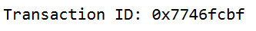

- Le serveur DHCP connaît-il votre adresse IP (champ ciaddr) et pourquoi ?

- Oui le serveur DHCP connait notre IP car celle-ci nous a été attribuée dans cette étape.

- Le serveur DHCP vous propose-t-il une adresse ?

- Le serveur DHCP nous propose effectivement un adresse IP celle-ci est :

- Le champs « Your (client) IP adresse » nous permet de l’affirmer.

Le DHCP Request

- Quelle est l’adresse Ethernet de destination ?

- L’adresse de destination est la suivante : « ff :ff :ff : ff :ff :ff ».
- Tous simplement parce qu’un commutateur qui recevra une informations de la part d’un broadcast la diffusera sur tous les autres ports.

- Qu’elle est l’adresse Ethernet source ? À qui appartient cette adresse ?

- L’adresse physique source est la suivante :

- Elle correspond à l’adresse physique de la machine utilisé.

- Quelle est l’adresse IP de destination ? Pourquoi ?

- L’adresse IP de destination est la suivante :

- Tous simplement car c’est une adresse de diffusion qui est limitée au même sous réseau que les connexions locales utilisé. Elle est utilisée pour découvrir les routeurs connectés et auto-adressés sur les sous-réseaux aux quelle l’hôte est connecté.

- Qu’elle est l’adresse IP source ? Pourquoi ?

- L’adresse IP ource est la suivante :

0.0.0.0

- Car dans le Protocol IPV4 cette adresse représente un élément du réseau non routable, inconnue ou invalide ou inaccessible. Dans notre cas, c’est l’hébergeur qui demande, donc aucune adresse ne lui a encore été confiée, la source est donc inconnue.

- Quel est le numéro de port proposé par le serveur ? Quel est le numéro de port recherché sur le client ?

- Le numéro de port proposé par le client est le numéro 68 c’est-à-dire le port source et le numéro de port recherché est le 67 c’est-à-dire le port de destination.

- Quel est l’ID de transaction ?

- L’ID de transaction est la suivante :

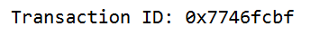

- Le client a-t-il une adresse IP d’affectée - pourquoi ?

- Non le client n’a pas encore d’adresse IP affecté, on peut le voir dans la partie « Dynamic host protocol » :

- Trouve-t-on dans la trame l’adresse IP du serveur DHCP « accepté » ?

- Oui on peut trouver l’IP du serveur DHCP accepté, car nous somme dans la trame « request » ce qui signifie que nous dialoguons avec le serveur DHCP il est donc nécessaire de connaitre son IP.

- Trouve-t-on dans la trame l’adresse IP que le client « va accepter » ?

- Oui, car nous entrons dans la phase d’acquisition de l’IP.

- Qu’est-ce qui permet d’identifier le client qui répond avec certitude ?
L’élément permettant de justifier cette affirmation est son adresse physique :

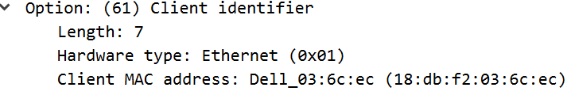

Le DHCP ACK

- Quelle est l’adresse Ethernet de destination ?

- L’adresse physique de destination est la suivante :

- Qu’elle est l’adresse Ethernet source ? À qui appartient cette adresse ?

- L’adresse physique source est la suivante :

- Quelle est l’adresse IP de destination ? Pourquoi ?
- L’adresse IP de destination est la suivante :

- Qu’elle est l’adresse IP source ? À qui appartient cette adresse ?
- L’adresse IP source est la suivante :

- C’est l’IP du serveur DNS du réseau SIO.

- Quel est l’ID de transaction proposé par le serveur ?
L’ID de transaction proposée par le serveur est le suivant :

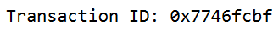

- Le serveur DHCP vous propose-t-il un masque de sous-réseau ?
- Oui il nous propose effectivement un masque d sous réseau.

- Le serveur DHCP vous propose-t-il un délai de bail ?

- Oui effectivement il nous en propose un :
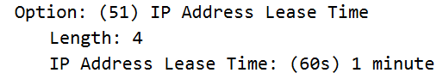

- Comme on peu le voir ci-dessus le delai est de 1 min.

- Le serveur DHCP vous propose-t-il une adresse de routeur ?

- Oui le serveur DHCP nous propose une adresse de routeur :
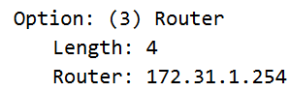

- Le serveur DHCP vous propose-t-il une adresse de serveur DNS ?
- Oui L’adresse du serveur DNS est la suivante :
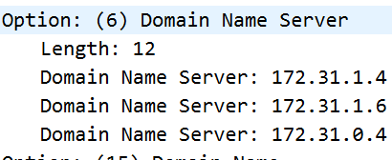

- En conclusion dans la trame ACK, le serveur DHCP nous propose des IP de différents éléments composant le réseau tel que celle du routeur, du serveur DNS, et même un délai de bail car ce sont des éléments nécessaire sur le réseau, notre machine doit donc pouvoir interagir avec eux et donc les identifier sur le réseau, ce qu’elle fera par le biais d’IP.

Exercice 4, capture de trames liées à HTTP

a. Lancer Wireshark, enlever les filtres ;
b. Dans la case filtre, écrire HTTP. Ainsi, on ne gardera que ce qui concerne les pages Web ;
c. Lancer Internet Explorer, ou Opéra, ou Chrome, ou Mozilla Firefox
d. Lancer la capture de votre carte réseau. Menu Capture (Interfaces (Choisir votre carte réseau).
e. Capturer les trames issues d’une demande de la page suivante : http://irp.nain-t.net/doku.php/130netfilter:020_conntrack

f. Stopper la capture : Menu Capture (Stop
g. Copier l’écran de Wireshark.
h. Entourer l’adresse IP de votre ordinateur et celle du site de irp.nain-t.net

- Après avoir exécuté les actions énoncé ci-dessus, voici le résultat obtenue :
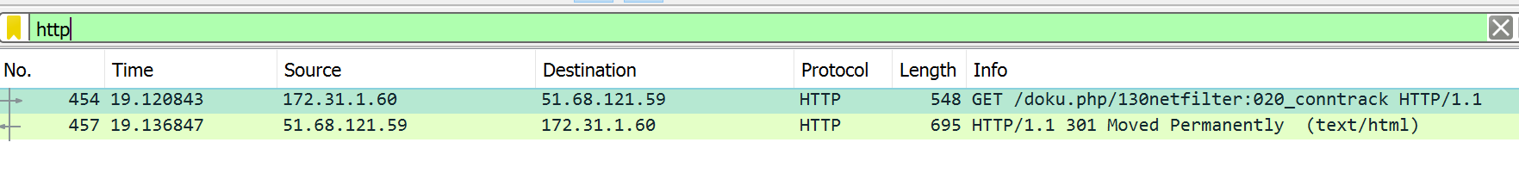

- On repaire ici la présence de deux trames, une contenant l’IP de ma machine :
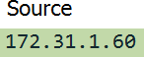

- Et une autre contenant l’IP de du site :

j. Indiquer le nombre de trames échangées et reçues

- On peu donc en conclure ici que 1 trame est envoyé, et une autre est reçue en guise de réponse.

k. À votre avis, pourquoi le site de irp.nain-t.net renvoie-t-il plusieurs trames ?

- Cela permet d’afficher la page dans sont intégralité.

l. Quelle est la taille maximale des trames reçues ?

- La taille maximale des trames reçue est de 695 octets :

- Déterminez le MTU optimal.

Procédure de recherche du MTU optimal :
- Faire un Ping vers un serveur sur Internet (www.google.fr, www.commentcamarche.net,…), avec les options suivantes : -f -n 1 -l 1500
- Si le paquet ne passe pas, alors il faut baisser le MTU.
- Si le paquet passe, alors il faut monter le MTU
- Si le paquet passe et que celui dont la taille lui est supérieure de 1 octet ne passe pas, c’est le MTU optimal, finalement quel est-il ?

- Dans cet exercice, nous allons étudier le MTU, c’est-à-dire l’unité de transmission maximale.

- Ici il nous est demandé d’effectuer la commande suivante : « ping -f -n 1 -l 1500 », sur un serveur internet, voici le résultat de la commande :
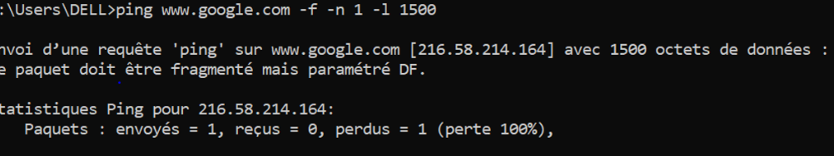
- On peu voire ici que les pertes s’élèvent à 100% en raison de la taille du paquet envoyé : trop importante.
- Mais si on recommence la même opération avec un envoie plus léger, la commande marche :
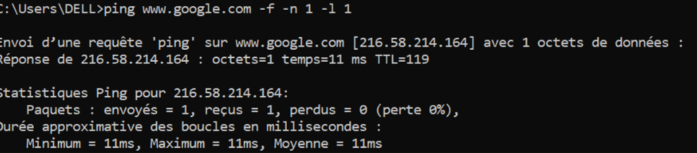

- Cependant, il faut trouver le MTU optimal, en diminuant jusque 1452, on s’aperçoit que celui-ci passe. La valeur optimale est donc de 1452.

Exercice 5 : Applications pratiques de Wireshark HTTPS

Présentez vos résultats à l’aide de copies d’écran éventuels.

- Dans le cadre de cet exercice, j’ai choisi le site SFR soit : www.sfr.fr.

- Voici le résultat de l’analyse de trame :

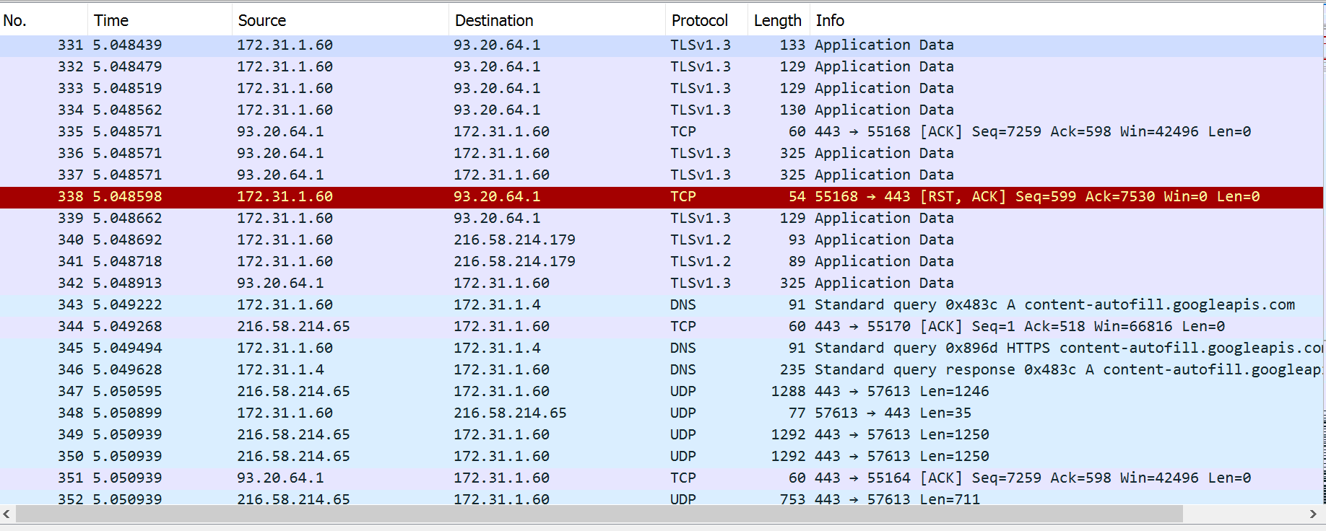

Exercice 6 : Analyse approfondie des échanges sous Packet Tracer

On utilisera le fichier suivant : Bloc1_sem1-atelier_05_Activite-1-PT-ve.pka

Topologie

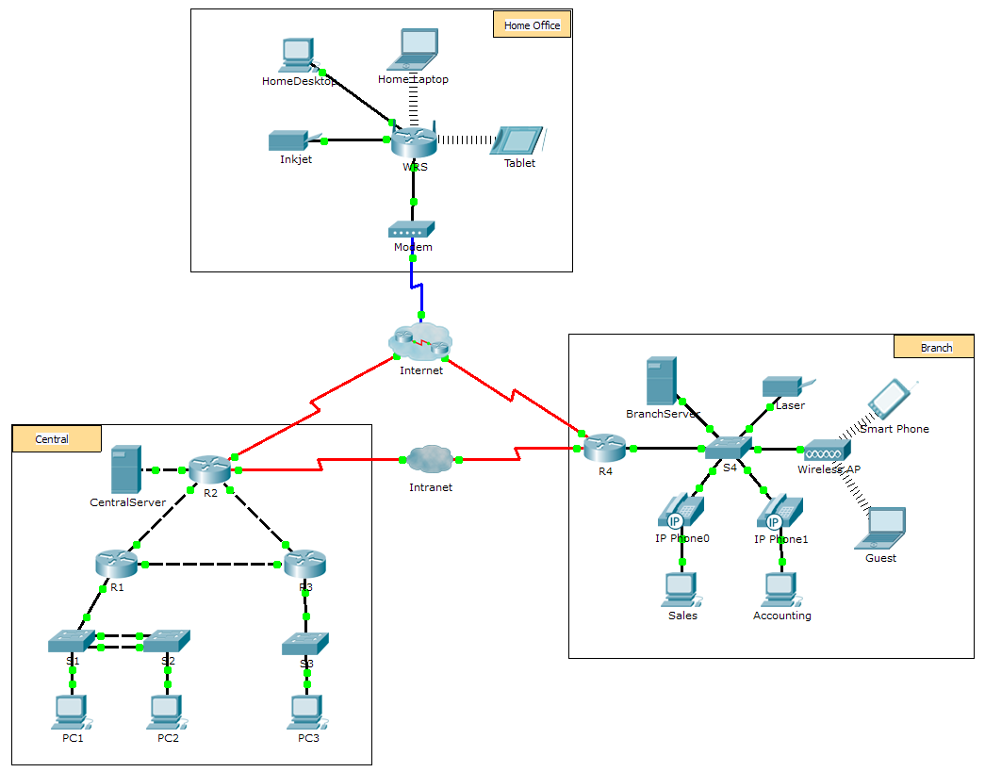

Objectifs

1re partie : Inspecter le trafic interréseau dans la filiale
2e partie : Inspecter le trafic interréseau au bureau central
3e partie : Inspecter le trafic Internet à partir de la filiale

Contexte

Cet exercice de simulation vise à vous aider à comprendre le flux du trafic et le contenu des paquets de données lorsqu’ils traversent un réseau complexe. Les communications seront examinées à trois emplacements différents, simulant des réseaux d’entreprise et domestiques.
Prenez quelques minutes pour étudier la topologie affichée. Le bureau central possède trois routeurs et plusieurs réseaux pouvant représenter divers bâtiments au sein d’un complexe. La filiale ne possède qu’un seul routeur avec une connexion à Internet et une connexion WAN dédiée au bureau central. Le bureau à domicile utilise une connexion haut débit par modem câble pour accéder à Internet et aux ressources de l’entreprise sur Internet.
Les périphériques situés à chaque emplacement utilisent une combinaison d’adressage statique et d’adressage dynamique. Les périphériques sont configurés avec les informations de passerelle par défaut et de système de noms de domaine (DNS) appropriés.

1re partie : Inspecter le trafic interréseau dans la filiale

Dans la Partie 1 de cet exercice, vous allez utiliser le mode Simulation pour générer du trafic Web et examiner le protocole HTTP ainsi que d’autres protocoles nécessaires aux communications.

Passez du mode Realtime au mode Simulation.

    - Cliquez sur l’icône du mode Simulation pour passer du mode Realtime au mode Simulation.
    - Assurez-vous que ARP, DNS, HTTP, et TCP sont sélectionnés dans Event List Filters.
    - Déplacez le curseur situé sous les boutons Play Controls (Back, Auto Capture/Play, Capture/Forward) complètement vers la droite.

Générez du trafic au moyen d’un navigateur Web.

Le panneau de simulation (Simulation Panel) est actuellement vide. La liste des événements située en haut du panneau de simulation contient six colonnes réparties dans l’en-tête. Les divers événements apparaissent dans cette liste au fur et à mesure de la génération et de l’acheminement du trafic. La colonne Info est utilisée pour examiner le contenu d’un événement.
Remarque : le volet situé à gauche du panneau de simulation affiche la topologie. Si nécessaire, utilisez les barres de défilement pour amener l’emplacement de la filiale à l’intérieur du panneau. La taille des panneaux peut être ajustée en plaçant le curseur de la souris à côté de la barre de défilement et en le faisant glisser vers la gauche ou vers la droite.
    - Cliquez sur Sales PC dans le volet situé le plus à gauche.
    - Cliquez sur l’onglet Desktop, puis sur l’icône Web Browser pour ouvrir le programme.
    - Dans le champ URL, entrez http://branchserver.pt.pta et cliquez sur Go. Consultez la liste des événements du panneau de simulation. Quel est le premier type d’événement présent dans la liste ?

    - Cliquez sur la zone d’informations DNS. Dans Out Layers, DNS est répertorié pour la couche 7. La couche 4 utilise UDP pour contacter le serveur DNS sur le port 53 (Dst Port :)). Les adresses IP source et de destination sont indiquées dans la liste. Quelles informations manquent pour communiquer avec le serveur DNS ?

    - Cliquez sur Auto Capture/Play. En approximativement 45 secondes, une fenêtre s’affiche, indiquant la fin de la simulation actuelle. Cliquez sur le bouton View Previous Events. Faites défiler l’écran jusqu’en haut de la liste et notez le nombre d’événements ARP. Dans la colonne des périphériques de la liste des événements, combien de périphériques de l’emplacement de la filiale la requête ARP traverse-t-elle ?

    - Faites défiler les événements de la liste jusqu’à la série des événements DNS. Sélectionnez l’événement DNS pour lequel « At Device » est répertorié en tant que BranchServer. Cliquez sur le carré dans la colonne Info. Que peut-on déterminer en sélectionnant la couche 7 du modèle OSI ? (Examinez les résultats affichés directement sous In Layers.)

    - Cliquez sur l’onglet Outbound PDU Details. Faites défiler l’écran jusqu’au bas de la fenêtre et recherchez la section DNS Answer. Quelle est l’adresse affichée ?

    - Les quelques événements suivants sont des événements TCP permettant l’établissement d’un canal de communication. Sélectionnez le dernier événement TCP du périphérique Sales juste avant l’événement HTTP. Cliquez sur la zone d’informations (le carré en couleur) pour afficher les informations PDU. Mettez en surbrillance la couche 4 dans la colonne In Layers. Observez l’élément 6 de la liste, directement sous la colonne In Layers. Quel est l’état de la connexion ?

    - Les quelques événements suivants sont des événements HTTP. Sélectionnez l’un des événements HTTP au niveau d’un périphérique intermédiaire (téléphone IP ou commutateur). Combien de couches sont actives au niveau de l’un de ces périphériques et pourquoi ?

    - Sélectionnez le dernier événement HTTP au niveau de Sales PC. Sélectionnez la couche la plus élevée de l’onglet OSI Model. Quel est le résultat affiché en dessous de la colonne In Layers ?

2e partie : Inspecter le trafic interréseau au bureau central

Dans la Partie 2 de cet exercice, vous allez utiliser le mode Simulation de Packet Tracer (PT) pour afficher et examiner le mode de traitement du trafic quittant le réseau local.

Configurez la capture du trafic vers le serveur Web central.

    - Fermez toutes les fenêtres d’information liées au protocole PDU.
    - Cliquez sur le bouton Reset Simulation (situé plus ou moins au milieu du panneau de simulation).
    - Tapez http://centralserver.pt.pta dans le navigateur Web de Sales PC.
    - Cliquez sur Auto Capture/Play (capture/lecture auto). Au bout de 75 secondes environ, une fenêtre s’affiche et indique la fin de la simulation actuelle. Cliquez sur View Previous Events. Faites défiler l’écran jusqu’en haut de la liste et notez que la première série d’événements est DNS et qu’il n’y a pas d’entrées ARP antérieures au contact avec BranchServer. Sur la base de ce que vous avez appris jusqu’ici, pourquoi est-ce le cas ?

    - Cliquez sur le dernier événement DNS dans la colonne Info. Sélectionnez Layer 7 dans l’onglet OSI Model.
En examinant les informations fournies, que pouvez-vous déterminer à propos des résultats DNS ?

    - Cliquez sur l’onglet Inbound PDU Details. Faites défiler l’écran jusqu’à la section DNS ANSWER. Quelle est l’adresse indiquée pour centralserver.pt.pta ?

    - Les quelques événements suivants sont des événements ARP. Cliquez sur la zone d’informations (le carré en couleur) du dernier événement ARP. Cliquez sur l’onglet Inbound PDU Details et notez l’adresse MAC. Sur la base des informations contenues dans la section ARP, quel périphérique fournit la réponse ARP ?

    - Les quelques événements suivants sont des événements TCP, permettant à nouveau l’établissement d’un canal de communication. Recherchez le premier événement HTTP de la liste des événements. Cliquez sur le carré en couleur de l’événement HTTP. Mettez en surbrillance la couche 2 de l’onglet OSI Model. Que peut-on déterminer à propos de l’adresse MAC de destination ?

    - Cliquez sur l’événement HTTP au niveau du périphérique R4. Notez que la couche 2 contient un en-tête Ethernet II. Cliquez sur l’événement HTTP au niveau du périphérique Intranet. Quelle est la couche 2 indiquée pour ce périphérique ?

Notez qu’il n’existe que deux couches actives, alors qu’il y en a trois lors du déplacement par l’intermédiaire du routeur. Il s’agit d’une connexion WAN, qui fait l’objet d’un cours ultérieur.

3e partie : Inspecter le trafic Internet à partir de la filiale

Dans la Partie 3 de cet exercice, vous allez supprimer les événements et exécuter une nouvelle requête Web utilisant Internet.

Configurez la capture du trafic vers un serveur Web Internet.

    - Fermez toutes les fenêtres d’information liées au protocole PDU.
    - Cliquez sur le bouton Reset Simulation, situé plus ou moins au milieu du panneau de simulation. Tapez http://www.netacad.pta dans le navigateur Web de Sales PC.
    - Cliquez sur Auto Capture/Play (capture/lecture auto). Au bout de 75 secondes environ, une fenêtre s’affiche et indique la fin de la simulation actuelle. Cliquez sur View Previous Events. Faites défiler l’écran jusqu’en haut de la liste et notez que la première série d’événements est DNS. Que remarquez-vous à propos du nombre d’événements DNS ?

    - Observez certains des périphériques sur lesquels transitent les événements DNS au cours de leur trajet vers un serveur DNS. Où se trouvent ces périphériques ?

    - Cliquez sur le dernier événement DNS. Cliquez sur l’onglet Inbound PDU Details et faites défiler l’écran jusqu’à la dernière section DNS Answer. Quelle est l’adresse indiquée pour www.netacad.pta ?

    - Lorsque des routeurs déplacent l’événement HTTP sur le réseau, il y a trois couches actives dans les colonnes In Layers et Out Layers de l’onglet OSI Model. Sur la base de ces informations, combien de routeurs ont été traversés ?

    - Cliquez sur l’événement TCP situé juste avant le dernier événement HTTP. Sur la base des informations affichées, quel est le rôle de cet événement ?

    - Plusieurs autres événements TCP sont répertoriés. Localisez l’événement TCP pour lequel Last Device est IP Phone et Device At est Sales. Cliquez sur la zone d’informations (le carré en couleur) et sélectionnez Layer 4 dans l’onglet OSI Model. Sur la base des informations figurant dans les résultats, à quel état la connexion est-elle définie ?

_8. Conclusion :

- Après la résolution de ces exercices, nous pouvons conclure que les connaissances acquises sur le fonctionnement du model OSI et TCP/IP ont été approfondis.
De plus nous savons maintenant capturer et analyser des trames grâce a l’utilisation du logiciel wireshark.

9 . Source :

Général :
- https://stacklima.com/pourquoi-dns-utilise-t-il-udp-et-non-tcp/
- http://inetdoc.developpez.com/tutoriels/analyse-reseau-wireshark/

Adresse IP nulle :
- https://fr.wikipedia.org/wiki/0.0.0.0#:~:text=Dans%20le%20Protocole%20Internet%20Version,%2C%20inconnue%20ou%20non%2Datteignable.

Adresse physique broadcast :
- https://fr.wikipedia.org/wiki/Broadcast_(informatique)#:~:text=Dans%20un%20r%C3%A9seau%20Ethernet%2C%20l,sur%20tous%20les%20autres%20ports.

